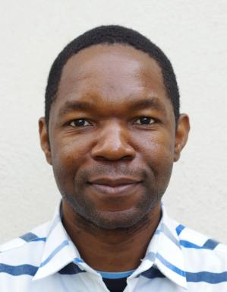 Floribert Katembo Vuseghesa Etudiant doctorant

Présentation

Je suis doctorant en informatique au laboratoire ERIC de l’Université Lumière Lyon 2 (France).Mes travaux de recherche portent sur la sécurité des réseaux IoT, en particulier sur la détection des nœuds compromis et des comportements anormaux dans les systèmes distribués.
Mon objectif est de concevoir des méthodes intelligentes et adaptatives afin d’améliorer l’intégrité des données, la résilience des réseaux et la confiance dans les environnements IoT.Je m’intéresse particulièrement aux approches basées sur l’apprentissage automatique, à la détection d’anomalies et aux mécanismes de sécurité pour les réseaux de capteurs et les systèmes IoT.
Mes recherches explorent également des stratégies d’auto-réparation et de sécurité autonome pour renforcer la robustesse des systèmes connectés.À travers ma thèse, je souhaite contribuer au développement d’infrastructures IoT sûres, fiables et intelligentes.

Publications

Communication dans un congrès (3)

SHIELD: Self-Healing IoT Networks with Automated Response and AI-Driven Detection of Node Compromising Attacks
Floribert Katembo Vuseghesa,Mohamed-lamine Messai,Fadila Bentayeb
2025 International Wireless Communications and Mobile Computing (IWCMC), May 2025, Abu Dhabi, United Arab Emirates
Communication dans un congrès
hal-05460089v1
Node Compromising Detection to Mitigate Poisoning Attacks in IoT Networks
Floribert Katembo Vuseghesa,Mohamed-Lamine Messai,Fadila Bentayeb
2024 International Wireless Communications and Mobile Computing (IWCMC), May 2024, Ayia Napa, France. pp.445-450, ⟨10.1109/IWCMC61514.2024.10592570⟩
Communication dans un congrès
hal-04750777v1
Study on Poisoning Attacks: Application Through an IoT Temperature Dataset
Floribert Katembo Vuseghesa,Mohamed-Lamine Messai
2023 IEEE International Conference on Enabling Technologies: Infrastructure for Collaborative Enterprises (WETICE), Dec 2023, Paris, France. pp.1-6, ⟨10.1109/WETICE57085.2023.10477844⟩
Communication dans un congrès
hal-04636605v1

